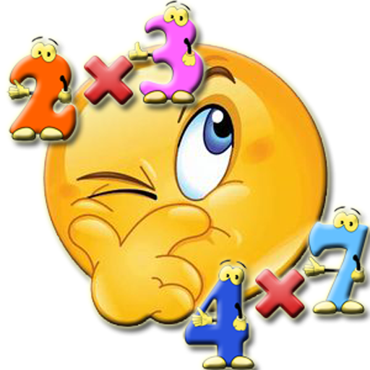
Όνομα:………………………………………………………………………...
Μαθαίνω τον πολλαπλασιασμό



Ο πολλαπλασιασμός είναι μία γρήγορη πρόσθεση. Αντί να πούμε 5+5+5+5+5+5 λέμε 6χ5

Κάθε αριθμός σε έναν πολλαπλασιασμό έχει το δικό του όνομα
15
α΄ παράγοντας
Χ 2
Να με φωνάζετε Γινόμενο………
β΄ παράγοντας
γινόμενο
30


Πώς κάνω κάθετα έναν πολλαπλασιασμό όταν ο β΄ παράγοντας είναι μονοψήφιος.
Να τα φάω όλα;

3
6
7

Χ
Να τα φας παιδί μου! Φτάνει να τα τρως ένα ένα και να αρχίζεις πάντα από δεξιά….
6
2. 2 0 2
6Χ7=42 Γράφω το 2 (μονάδες) και βαστάω το 4 (δεκάδες)κρατούμενα
6Χ6=36 + 4 (κρατούμενα)=40 Γράφω το 0 και βαστάω το 4
3Χ6=18 + 4 = 22 το γράφω ολόκληρο γιατί τελείωσα



Μάλλον το παράκανα…….

Κάνε κάθετα τους πολλαπλασιασμούς
- 167 Χ 5 =
- 358 Χ 9 =
- 1.438 Χ 7 =
- 12.542 Χ 4 =
- 9.561 Χ 6 =
- 2.006 Χ 8 =
- 4.587 Χ 3 =

Πώς κάνω κάθετα έναν πολλαπλασιασμό όταν ο β΄ παράγοντας είναι διψήφιος.
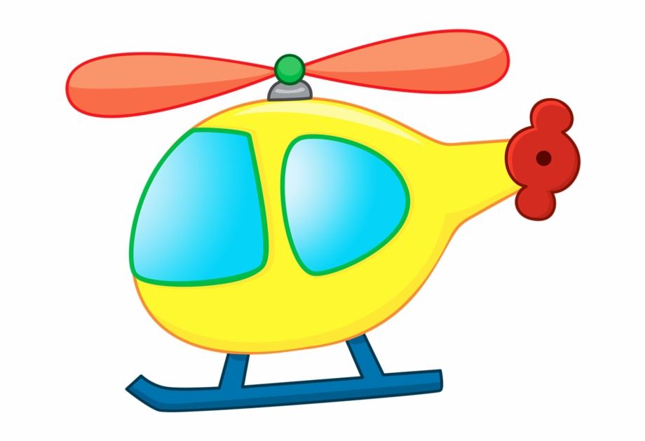


Σιγά μην σε αφήσω! Εγώ θα παίξω πρώτη με όλα…
5
4
3



Εγώ θα παίξω πρώτος και θα παίξω με όλα!
Σιωπή και οι δύο. Τα έχουμε πει τόσες φορές. Πρώτος παίζει αυτός που είναι ΔΕΞΙΑ, αρχίζοντας με το παιχνίδι που είναι ΔΕΞΙΑ και μετά με ΟΛΑ τα υπόλοιπα. Όταν τελειώσει, τότε θα παίξει ο άλλος από κάτω και μια θέση πιο μέσα. Το καταλάβατεεεεεεεεεεεεεεεεεε;
2
4
Χ

7
1
2

2
6
8
0
1
+
2
3
0
3
1
Στο τέλος προσθέστε τις χαρές σας να τελειώνουμε…….

Σε αγαπάω αδερφούλα!
Κάνε κάθετα τους πολλαπλασιασμούς
- 1.675 Χ15 =
- 3.572 Χ 29 =
- 1.670 Χ 47 =
- 14.752 Χ53 =
- 19.461 Χ 28 =
- 12.352 Χ38 =
- 14.007 Χ 63 =
Τότε θα με αφήσεις να κάθομαι πάντα δεξιά για να ξεκινάω πρώτη! Χι χι χι χι…..

